Pedagogiczna Biblioteka Wojewódzka w Przemyślu
Wydział Informacyjno-Bibliograficzny i Czytelnia
Na podstawie recenzji wydawnictw oprac. Agnieszka Biedroń

Edukacja wczesnoszkolna i przedszkolna
Literatura dostępna w PBW w Przemyślu i filiach

2020 r. (kwiecień - wrzesień)

Oblicza edukacji przedszkolnej i szkolnej : w 60-lecie pracy zawodowej Profesor Sabiny Guz / redakcja naukowa Jolanta Andrzejewska, Barbara Bilewicz-Kuźnia. - Lublin : Wydawnictwo Uniwersytetu Marii Curie-Skłodowskiej, 2020.  Przeworsk WK 54244  W zmieniającej się rzeczywistości społeczno-kulturowej bezustannie potrzebny jest namysł, analizy i uogólnienia dotyczące edukacji, która także ewoluuje, będąc ważnym elementem dynamicznej współczesności. Ogromny potencjał tkwi w naukowym, intelektualnym dyskursie prowadzonym przez teoretyków i praktyków szeroko rozumianej edukacji. […] Siłą tej publikacji jest bogactwo i różnorodność treści oraz jej znaczny potencjał naukowo-poznawczy. Bez wątpienia pogłębiona refleksja teoretyczna, interesujące interpretacje i oryginalne badania pozwoliły na wielostronne przedstawienie tytułowej edukacji przedszkolnej i szkolnej. Szczególną wartość monografii wieloautorskiej nadała nie tylko żywa wymiana myśli, ale też wymiana doświadczeń Autorów. Niezależnie od pierwotnego celu, tj. uczczenia Jubileuszu 60-lecia pracy zawodowej Profesor dr hab. Sabiny Guz, dzieło to ma ważkie walory poznawcze oraz dydaktyczne i takim celom może z powodzeniem służyć. Praca z pewnością zainteresuje więc nie tylko pracowników nauki, ale również studentów pedagogiki, nauczycieli praktyków oraz rodziców. | 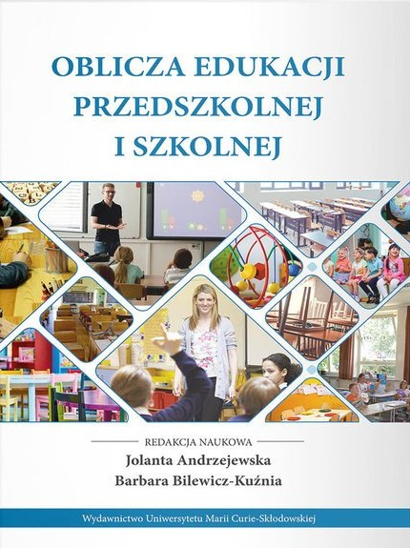
Logopedia w edukacji wczesnoszkolnej : zeszyt ćwiczeń : dziecko z wadą słuchu, zaburzenie przetwarzania słuchowego, mowa bezdźwięczna / [autorzy: Joanna Ćwiklińska, dr n. hum. Dorota Beata Wojewódzka, Joanna Rostkowska, Ewa Kozłowska, Marlena Kurowska].- Warszawa : Wiedza i Praktyka sp. z o.o., [2020].  Przemyśl WP 15726/b  Zeszyt ćwiczeń to praktyczna pomoc w pracy każdego logopedy. Przydatny będzie również rodzicom, do samodzielnej pracy w domu – po wcześniejszych wskazówkach i wytycznych specjalisty. Zeszyt podzielony jest na 3 części, ze względu na różne zaburzenia:  CZĘŚĆ I. DZIECKO Z WADĄ SŁUCHU  CZĘŚĆ II. ZABURZENIE PRZETWARZANIA SŁUCHOWEGO  CZĘŚĆ III. MOWA BEZDŹWIĘCZNA.  Każda z tych części składa się z kolei z kart pracy, o różnym stopniu trudności. Dzięki temu dostajecie Państwo w swoje ręce praktyczną, narzędziową pomoc w codziennej pracy. | 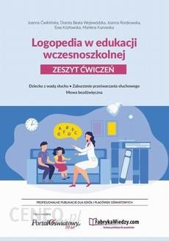
Bliżejprzedszkolna pięciolinia : [Dokument dźwiękowy] utwory do tańca, śpiewania i zabawy na kwiecień. - Kraków : CEBP 24.12, 2020.  Płyta stanowi dodatek do miesięcznika BLIŻEJ PRZEDSZKOLA nr 3/2020 (materiały na kwiecień)  i zawiera piosenki oraz utwory instrumentalne wykorzystane w scenariuszach zamieszczonych  w miesięczniku. Utwory tematycznie związane z Wielkanocą, zawartością świątecznego koszyka, wielkanocnym zającem oraz wiosennymi pracami porządkowymi. W albumie znalazła się również piosenka opisująca ruch wirowy oraz obrotowy Ziemi - idealna do wyjaśnienia, wprowadzenia lub utrwalenia rozumienia zjawiska następstw dni i nocy oraz zmiany pór roku.  Album zawiera utwory wokalne polsko- oraz angielskojęzyczne, a także utwory instrumentalne, doskonałe do tańczenia i pląsania. | 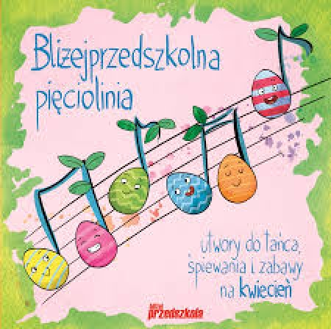
Bliżejprzedszkolna pięciolinia : [Dokument dźwiękowy] utwory do tańca, śpiewania i zabawy na maj. - Kraków : CEBP 24.12, 2020.  Płyta stanowi dodatek do miesięcznika BLIŻEJ PRZEDSZKOLA nr 4/2020 (materiały na maj). Album zawiera polsko- oraz angielskojęzyczne utwory wokalne, a także utwory instrumentalne, głównie  o wiosenno-letniej tematyce (owady, łąka, bociany i żaby, mama, tata, rodzina, a także kosmos  i planety, barwy ojczyste). W albumie zawarto również piosenkę o fladze, idealnie nadającą się do wykorzystania z okazji Święta Flagi, Święta Niepodległości lub podczas realizacji zajęć związanych  z patriotyzmem i barwami narodowymi. Utwory ujęte w tym albumie umilą również festyny rodzinne lub spotkania z okazji Dnia Matki i Dnia Ojca. | 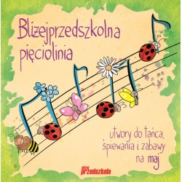
Bliżejprzedszkolna pięciolinia : [Dokument dźwiękowy] utwory do tańca, śpiewania i zabawy na wrzesień - Kraków : CEBP 24.12, 2020.  Płyta stanowi dodatek do miesięcznika BLIŻEJ PRZEDSZKOLA nr 6/2020 (materiały na wrzesień)  i zawiera piosenki oraz utwory instrumentalne wykorzystane w scenariuszach zamieszczonych  w miesięczniku. Propozycje aktywności, zabaw, piosenek, wierszy i opowiadań dla dzieci młodszych oscylują wokół tematu wiodącego WITAMY W PRZEDSZKOLU oraz dla dzieci starszych wokół tematu JESIEŃ W SADZIE. Śpiewają m.in.: Filip Gąsior, Gabriela Gąsior, Hanna Gąsior, Anika Konarska, Maja Konarska, Miłosz Konarski, Monika Konarska. | 